管理体系审核记录表
过程与活动、  抽样计划 | 涉及  条款 | 受审核部门：生产部 主管领导：官静 陪同人员：陈晓娟 | 判定
 |  | 审核员：李京田 审核时间：2021.3.31
 |  | 审核条款：5.3/6.2/7.1.3/7.1.4/7.1.5/8.1/8.3/8.5
岗位/职责 /权限 | 5.3 | 查《岗位职责》，已经明确了生产部的岗位职责，具体为：  主要职责如下：  - 负责组织产品实现过程的策划；  - 负责生产过程中的技术指导和不合格的控制。  - 负责对本公司生产设备的管理工作；  - 负责来料及生产产品的检验工作  ………  部门负责人熟悉本部门职责。
质量目标及其实现的策划 | 6.2 | 查《公司及各部门质量目标》该部门的质量目标为：  设备完好率≥90%  查2020年11月《质量目标考核表》对部门目标进行考核，综合完成情况均完成  目标量化情况良好。质量目标缺乏指标实际完成的实证性资料。已跟负责人沟通。
设施 | Q7.1.3 | 1、经了解组织的建筑设施：  整个厂区约8000㎡，办公区1500㎡，车间面积3000㎡，仓库面积2000㎡。  2、查《设备管理台账》主要设备：自动下线机、端子压接机、气动中剥机、全自动下线机、全自动六角压接设备、全自动旋切剥皮机、热缩设备、注胶设备、热缩管下料设备等，可以满足生产需要。  3.经查，生产部对设备按月方式进行点检维护保养，并实施。  4.抽查设施保养记录，采用《设备日常维护保养记录》进行记录。  1）设施名称：端子压接机  时间：2020年12月  点检内容：机台是否清洁、各功能按钮是否完好、刀片是否损坏、刀口有无废料进入、卡式模是否完好有无卡紧、螺丝刀片有无松动等。  保养人：朱光雷  2）设施名称：全自动旋切剥皮  时间：2020年11月  点检内容：去皮长度有无异常、是否伤线芯、是否压伤线皮、去皮刀片是否损坏等。  保养人：朱光雷  ......  其他设备均按要求进行了保养，保养记录不全，未策划设备项目保养规范，现场生产设备状态完好。  特种设备：无  4、支持性服务，公司有自己的运输车辆，产品运输选用公司送货方式。公司未建立信息管理系统用于生产和服务。  目前该公司基础设施符合要求，基本能满足公司运营的要求。
过程运行环境 | Q7.1.4 | 远程查看：  1、办公现场及生产场所环境整洁，秩序良好。  2、办公区及生产场所内有消防器材，有效期内。  3、生产设备放置合理整齐。  4、仓库物料分类存放在货架上。  工作环境可满足需要。
运行策划和控制 | 8.1 | 公司主要产品：汽车电子产品（高低压线束）的生产和销售  汽车电子产品（高低压线束）的生产流程：  断线－－A端压接－拉力测试－超声波－拉力测试－装端套1－布线－－剪线－切波纹管－－B端压接－拉力测试－装端套2 －测试－装辅件  销售流程：确定顾客要求--商务谈判--签订合同--采购产品--产品交付--售后服务  关键过程：端压接  特殊过程：销售过程  公司产品执行标准：  GB/T1804 一般公差 线性尺寸的未注公差  GB/T11335 未注公差角度的极限偏差  GB/T 37133-2018 电动汽车用高压大电流线束和连接器技术要求 国家市场监督管理总局. 2019-07-01 现行  QC/T 1067.1-2017 汽车电线束和电气设备用连接器 第1部分：定义、试验方法和一般性能要求 工业和信息化部 2017-07-01 现行  QC/T 1067.2-2017 汽车电线束和电气设备用连接器 第2部分：插头端子的型式和尺寸 工业和信息化部 2017-07-01 现行  QC/T 1067.3-2017 汽车电线束和电气设备用连接器 第3部分：电线接头的型式、尺寸和特殊要求 工业和信息化部 2017-07-01 现行  QC/T 29106-2014 汽车电线束技术条件 工业和信息化部 2014-10-01 现行  QC/T 417.2-2001 车用电线束插接器 第2部分 试验方法和一般性能要求(摩托车部分) 中国机械工业联合会 2001-12-01  现行生产部负责产品实现和服务提供的策划，策划输出的具体结果包括以下内容：  a）确定产品和生产的要求；汽车电子产品（高低压线束）的相关标准要求、合同、客户技术要求。  b）建立过程准则以及产品和服务的接收准则；---检验规范、作业指导文件  c）确定符合产品和服务要求的资源；---生产工艺流程图  d）按照准则实施过程控制；---生产和服务过程监控  e）保持、保留必要的文件和记录。---文件和质量记录  ---策划输出经过评审及跟进、必要的更改控制及批准等以适合组织的运行需要。  ----外包过程：无；  ----特殊过程的识别：销售过程；  ----关键工序：端压接  -----经确认：暂无策划的更改。
产品设计与开发 | 8.3 | 公司所生产的产品按国家相关标准生产，技术成熟，工艺固定。自体系建立以来，整个生产过程不涉及设计新产品的内容，故8.3不适用。该条款的不适用不影响提供满足顾客要求及法律法规要求的产品。
生产和服务提供的控制 | 8.5.1 | 查生产部及生产车间对产品的生产过程进行了策划及控制。  1.查生产车间各工序(工位)均有正在生产的作业指导书，均为现行有效的文件；  2.查生产车间及作业工位执行的作业指导书主要包括：工序号、工序名称、版本号、作业要求、作业质量管控等，均放置于可视范围内或张贴在墙上，便于查阅对照。  3.远程查看：生产车间的生产设备工作正常，状态良好，无异常现象，符合产品的生产的条件及要求。  生产车间已按维护的要求对生产设备进行了规定的维护及检修。  - 出示了《生产计划表》 明确的产品名称、数量等内容；  抽查：  襄阳天海汽车部件有限公司  生产作业计划（2020.11）  序号 产品图号 产品名称 数量 计划日期 实际完成日期  1 40CE80-10610-DJ 低压控制线 38 2020-12-3 2020-11-30  2 40HE80-02210-B4 顶棚线束 38 2020-12-3 2020-11-29  ......  批准：官静  生产作业计划（2020.12）  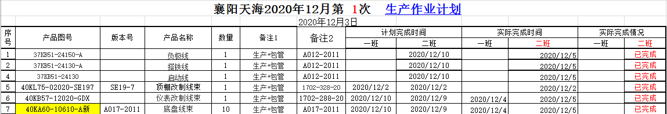  产品工艺流程：  断线－－A端压接－拉力测试－超声波－拉力测试－装端套1－布线－－剪线－切波纹管－－B端压接－拉力测试－装端套2－测试－装辅件  其中端压接工序为关键过程。  - 远程生产现场观察：按生产作业计划表生产  查看现场：  远程生产现场观察正常生产的产品为：电线束  ◆工序：断线  生产设备：切线机 操作者：史某  查阅《作业指导书》，被监控的项目为：按工艺要求打出相应线号，在距电线端头40~70mm粘贴。  控制方法为：穿C管D管、大/小/扁绿管端 不贴号；0～9#线不贴号；两位数线号中55、56、78、84、87、90不贴号，其余两位数线号若长度≤1米只贴一端，长度＞1米时两端贴号；三位数线号两端贴号；代用线必须贴号。  结论：合格 检验员：刘某  ◆工序： 压接  生产设备：半自动端子压接机 操作者：汤某  查阅《作业指导书》，被监控的项目为：电线规格（mm2）为1.25~2.0  控制方法为：铆压模为：XS26-2B  结论：合格 检验员：刘某  ◆工序：切波纹管  生产设备：胶带烘箱 操作者：王某  查阅《作业指导书》，被监控的项目为：先穿支线波纹管（支线波纹管端头剪斜口固定在主干线上），再穿干线波纹管；波纹管端头包扎时，胶带须先在线束上固定两圈后再包端头；连续穿管的区间约隔250mm左右用胶带至少缠绕三周捆扎一次（当分支尺寸或节点间距小于250mm且穿波纹管时，须在波纹管中部加绕胶带，以电线不外露为准），波纹管所经过的分支节点处须加绕胶带。  控制方法为：位置/尺寸：综配工序已用胶带捆扎给出  规格/外观：规格能小不大；电线不外露，波纹管不在线束上串动；胶带头不翘起。  结论：合格 检验员：刘某  。。。。。。  现场查看产品的工序为断线、压接、切波纹管等，其余产品及工序抽查了检验记录，记录完善，详见8.6条款。  公司特殊过程确定为：无。  整个过程基本受控。  产品交付过程中依据合同或订单的要求在顾客处进行交付，公司对产品严格检验合格后再进行交付，顾客在接收时进行验收，产品生产过程中未发生过大的质量问题，产品质量稳定，暂时没有接到顾客重大的质量投诉。
标识及可追溯性 | 8.5.2 | 1.公司质量体系对产品、检验状态进行了规定，标识的方法采用标牌、记录等。  2.现场观察：原材料采用原包装包装，包装上注明“原材料名称”、“规格型号”、“生产日期”、“材料规格”、 “重量”等内容；  3.生产过程用采用日巡检记录及生产作业计划表确认记录进行标识；  4.产品检验状态采用：合格、不合格、待检等标识；  5.生产记录对质检员、生产日期以及使用的原料等进行了记录，能做到追溯的目的。
顾客或外部供方的财产 | 8.5.3 | 查，公司对顾客财产的管理要求。  询问部门负责人，公司的顾客财产主要为客户样品，顾客提供的图纸（邮件图纸）由品质部一户一档登记保管。负责人讲，至今未有顾客财产丢失的情况。  现场查看，顾客财产管理基本受控。
防护 | 8.5.4 | 查，公司质量体系对产品的防护进行了规范，包括：标识、搬运、储存等保护措施。  现场观察:  1.标识：工序及交付的产品均采用标识卡进行了标识；  2.搬运：采用人力拖车，未见有损产品质量的野蛮作业。  3.贮存：公司仓库划分出原料、成品的堆放区域，各种材料、半成品、在制品、成品均贮存在恰当的场所，通风、采光、防潮，条件良好。  4.查：产品入库，验收、保管有相应的管理程序。建有成品、半成品、原料的电子台账。  5.分区清楚，原料、半成品、成品、合格品、不合品均分别摆放在不同区域，未见明显的标识，现场口头提出整改。  6.现场检查，消防设施齐全，并在有效期内。  基本符合要求。
交付后活动 | 8.5.5 | 公司明确服务相关交付后活动的安排及管控要求，包括满足以下各项内容要求。如:  a）法律法规要求；  b）与服务相关的潜在不期望的后果；  c）其服务的性质、用途；  d）顾客要求；  e）顾客反馈。  此外，也包括：交付后活动可能含的担保条款所规定的相关活动，诸如合同规定的售后服务、运输服务等。负责人讲，公司有专人负责解答客户的售后问题，如遇产品质量问题采取退换的形式进行处理，近期未有客户的投诉或质量不良的反馈情况  -现场记录及沟通确认：已基本满足交付后活动的要求
更改控制 | 8.5.6 | 查，公司对产品实现过程的更改策划了管理要求。主要包括：产品信息更改、生产信息的更改等。  现场查，公司对于更改生产信息的管理，均为重新发放生产计划，并回收作废的计划单。  查，近期暂无产品及生产信息变更的情况。

管理体系审核记录表
过程与活动、  抽样计划 | 涉及  条款 | 受审核部门：品质部 主管领导：赵磊 陪同人员：陈晓娟 | 判定
 |  | 审核员：李京田 审核时间：2021.3.31
 |  | 审核条款：5.3/6.2/7.1.5/8.6/8.7
岗位/职责 /权限 | 5.3 | 查《岗位职责》，已经明确了品质部的岗位职责，具体为：  主要职责如下：  1.负责组织产品品质检验过程的策划；  2.负责生产过程中的技术指导和不合格的控制；  3.负责对本公司监视和测量设备的管理工作；  4.负责来料及生产产品的检验工作  ………  部门负责人熟悉本部门职责。
质量目标及其实现的策划 | 6.2 | 查《部门质量目标分解表》该部门的质量目标为：  产品一次交验合格率 ≥98%  检测设备周检率≥95%  查2020年11月《质量目标考核表》对部门目标进行考核，综合完成情况为：  产品一次交验合格率99%  检测设备周检率96%  基本达到目标要求  目标量化情况良好。质量目标缺乏指标实际完成的实证性资料。已跟负责人沟通。
监视和测量资源 | Q7.1.5 | 公司的监视和测量设施设备有游标卡尺、钢卷尺、万用表、拉力计等，提供有效准报告，见附件  其次公司通过设备自身的精度进行监视测量，同时公司通过过程抽样、内审、管评等进行过程监视和测量。
产品和服务放行； | 8.6 | 公司为验证产品和服务的要求是否得到满足对需实施监视和检验的阶段、过程、项目及记录等予以规定，查见公司检验规范规定了原材料、生产过程、成品出厂所有产品的检验方法、标准。  ◆公司对特殊放行或紧急放行情况予以界定，原则上，一般情况下不许特殊放行或紧急放行。体系运行至今尚未发生特殊放行或紧急放行的情况。  ◆公司明确对各阶段产品和服务的放行均须实施必要的记录并保留。  - 抽查原材料检验，以进货检验单记录，提供材质单2份  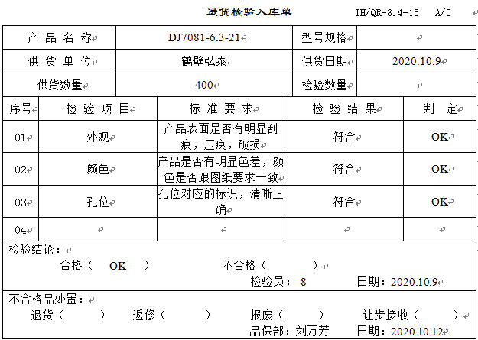  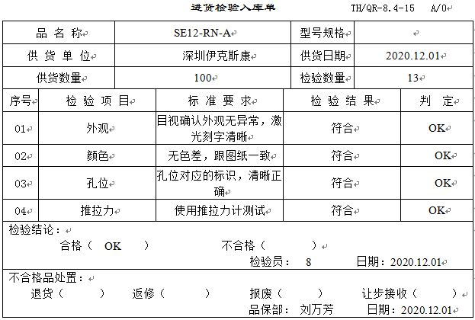  - 过程检验，  公司策划《QJ-JY-01常规检验规范》，根据相关标准和生产工艺的要求在各生产关键工序均设置了验收控制点，有专职质检员负责检验及验收。  见8.5.1审核记录  三、查成品检验，抽检每批次产品部分性能检验。  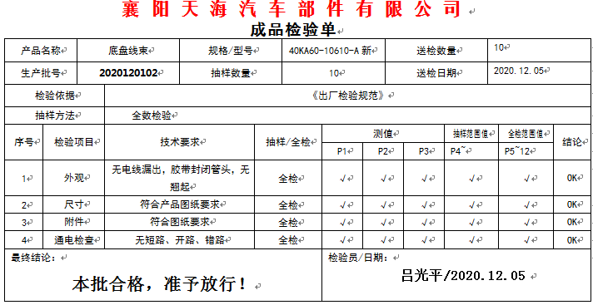  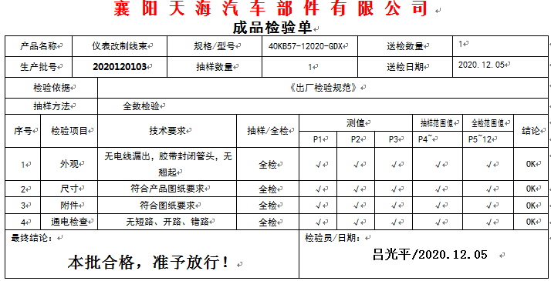
生产服务提供的控制 | Q8.5.1 | 汽车电子产品（高低压线束）的销售（许可范围内除外）  一、销售  销售控制：  1.公司“销售服务管理规程”，：  销售流程：确定顾客要求--商务谈判--签订合同--采购产品--产品交付--售后服务  2.提供“销售服务检查记录”，检查内容有  1.服务范围2.服务内容3.工作标准4.销售人员安排及工作流程等  查阅销售过程控制情况  1)汽车电子产品（高低压线束）的销售  顾客名称:丰疆智能科技股份有限公司  销售人员陈小娟 通过QQ\电话\\微信邮件跟顾客进行沟通  --查,QQ\微信沟通记录  双方通过QQ及微信电话等,对进行产品型号\数量\及交付方式的的沟通,直至签订合同,同时就交付的情况及售后的情况,保持联系  2)汽车电子产品（高低压线束）的销售  顾客名称:东风襄阳旅行车有限公司  销售人员管静通过QQ\电话\\微信邮件跟顾客进行沟通  --查,QQ\通过QQ跟顾客进行沟通  --查,QQ沟通记录  双方通过QQ及微信电话等,对进行产品型号\数量\及交付方式的的沟通,直至签订合同,同时就交付的情况及售后的情况,保持联系  --提供”销售人员调查表”  被调查人员:陈小娟、赵磊、 管静  调查内容有:仪容仪表/对客户的服务态度/个人修养/语音表达能力/自我认识/专业相关知识/决策能力/应变能力/总体评价/顾客反馈情况/售后服务  评价人:王清旺 2020.8.30  --抽”销售人员服务检查记录”  01营销人员:陈小娟 客户名称:东风襄阳旅行车有限公司  02营销人员:赵磊 客户名称:丰疆智能科技股份有限公司  03营销人员:陈小娟 客户名称:鹤壁市弘泰电气有限公司  销售主管对合同情况销售的服务情况进行检查,检查内容有:合同评审\服务态度\仪容仪表\售后服务等  检查人：赵磊 批准:王清旺 2020.9.12  提供《销售服务过程记录表》  产品:汽车电子产品（高低压线束）的销售（许可范围内除外）  服务过程有:  1)接单:销售部业务员接收和接洽，是否有记录公司的《服务礼仪规定》能否满足要求，有无顾客投诉  2)采购:接收的产品销售任务是否及时传递到供方\编制“采购计划表”，是否及时跟踪并控制交货进度  3)发货:销售人员根据订单，货物发到客户，销售部业务人员要仔细核对发货信息、货物信息等，是否检查防护措施/顾客要求时，是否按提供质量保证资料  4)售后服务:提交产品后，销售部是否去电话询问产品质量情况/顾客有上门服务要求时，是否在规定时间内予以答复并填写质量信息记录和顾客服务记录  提供《销售服务过程确认记录》，确认内容包括：销售服务方法和程序、销售服务程序、人员资格的鉴定、记录要求等。评审结论：根据公司实际情况，销售服务实现过程按照公司质量控制管理制度进行，过程所用基础设施均处在完好状态，从业人员经过培训，胜任本职工作，可以提供满足顾客要求、法律法规要求的服务。  确认人：王清旺 确认时间：2020.9.25
不合格输出的控制 | Q8.7 | 企业提供的《不合格品控制程序》中规定了对不合格品的标识、隔离、记录评审和处置的控制要求。  在产品进货检验中出现的不合格可进行退货处理，在产品交付后出现不合格可进行换货或退货处理。  目前没有发生不合格的情况。

